

Группа 191-726

Отчет

Основы алгоритмизации и программирования

Лабораторная работа №5

РАБОТА С ДВУМЕРНЫМ МАССИВОМ

Выполнил(а): Ремизов А. И.

Проверил(а): Новичков И. К.

2019 г.

# Задача № 1

Ввести число N – порядок квадратной матрицы. Последовательно по строкам ввести с клавиатуры все элементы матрицы. Вывести матрицу на экран и сообщить, какой элемент является минимальным и его индексы (координаты), а какой максимальным и его индексы (координаты).

#include <iostream>

#include <cmath>

#include <stdio.h>

#include <stdlib.h>

#include <limits.h>

using namespace std;

int main()

{

setlocale(LC_ALL, "Rus");

int n, i, j, b, b1, b2, b3, max1, min1;

cout << "Введите количество значений N: ";

cin >> n;

int** a = new int* [n];

cout << endl << "Введите N^2 чисел: " << endl;

for (i = 1; i <= n; i++) {

a[i] = new int[n];

}

for (i = 1; i <= n; i++) {

for (j = 1; j <= n; j++) {

cin >> a[i][j];

}

}

cout << endl << "Матрица:";

for (i = 1; i <= n; i++) {

cout << endl;

for (j = 1; j <= n; j++) {

cout << "[" << i << "][" << j << "] = " << a[i][j] << " ";

}

}

cout << endl;

max1 = INT_MIN;

min1 = INT_MAX;

b = b1 = 1;

b2 = b3 = 1;

for (i = 1; i <= n; i++) {

for (j = 1; j <= n; j++) {

if (a[i][j] >= max1) {

max1 = a[i][j];

b = i;

b1 = j;

}

}

}

for (i = 1; i <= n; i++) {

for (j = 1; j <= n; j++) {

if (a[i][j] < min1) {

min1 = a[i][j];

b2 = i;

b3 = j;

}

}

}

cout << endl << "Максимальный эелемент: " << "[" << b << "][" << b1 << "] = " << max1 << endl;

cout << "Минимальный эелемент: " << "[" << b2 << "][" << b3 << "] = " << min1 << endl;

}

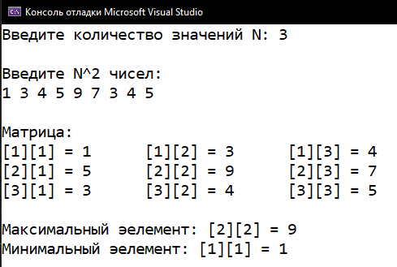

# Задача № 2

Ввести число N – порядок квадратной матрицы. Последовательно по строкам ввести с клавиатуры все элементы матрицы. Найти в каждой строке матрицы наибольший элемент, поменять его местами с элементом главной диагонали. Вывести матрицу на экран в форме таблицы.

#include <iostream>

#include <cmath>

#include <stdio.h>

#include <stdlib.h>

#include <limits.h>

using namespace std;

int main()

{

setlocale(LC_ALL, "Rus");

int n, i, j, b, b1, b2, b3, max1, min1;

cout << "Введите количество значений N: ";

cin >> n;

int** a = new int* [n];

int* m = new int [n];

cout << endl << "Введите N^2 чисел: " << endl;

for (i = 1; i <= n; i++) {

a[i] = new int[n];

}

for (i = 1; i <= n; i++) {

for (j = 1; j <= n; j++) {

cin >> a[i][j];

}

}

cout << endl << "Матрица:";

for (i = 1; i <= n; i++) {

cout << endl;

for (j = 1; j <= n; j++) {

cout << "[" << i << "][" << j << "] = " << a[i][j] << " ";

}

}

for (i = 1; i <= n; i++) { max1 = a[i][1];

b = 1;

for (j = 1; j < n; j++) {

if ((a[i][j+1] >= max1) && (a[i][j + 1] >= a[i][j])) {

max1 = a[i][j+1];

b = j+1;

}

}

m[i] = b;

}

cout << endl << "Порядковые номера максимальных чисел в строчках: " << endl;

for (i = 1; i <= n; i++) {

cout << m[i] << " ";

}

cout << endl;

b1 = 0;

for (i = 1; i <= n; i++) {

b1 = a[i][m[i]];

a[i][m[i]] = a[i][i];

a[i][i] = b1;

}

cout << endl << "Матрица:";

for (i = 1; i <= n; i++) {

cout << endl;

for (j = 1; j <= n; j++) {

cout << "[" << i << "][" << j << "] = " << a[i][j] << " ";

}

}

}

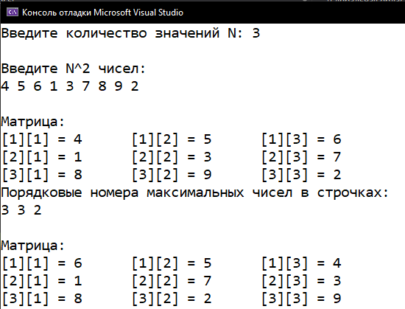

# Задача № 3

Ввести числа N и M – размер матрицы. Последовательно по строкам ввести с клавиатуры все элементы матрицы. Вычислить и записать в память суммы и произведения элементов каждой строки матрицы. Результаты отобразить в виде двух столбцов (первый столбец – сумма в соответствующей строке, второй – произведение).

#include <iostream>

#include <cmath>

#include <stdio.h>

#include <stdlib.h>

#include <limits.h>

using namespace std;

int main()

{

int n, m, i, j, b, b1, b2, b3, max1, min1;

cout << "Введите количество значений N и M: ";

cin >> n >> m;

if (n == 0 || m == 0) {

cout << "Введи ненулевые значения!";

}

else {

int** a = new int* [n];

int* pr = new int[n];

int* s = new int[n];

cout << endl << "Введите N*M чисел: " << endl;

for (i = 1; i <= n; i++) {

a[i] = new int[m];

}

for (i = 1; i <= n; i++) {

for (j = 1; j <= m; j++) {

cin >> a[i][j];

}

}

cout << endl << "Матрица:";

for (i = 1; i <= n; i++) {

cout << endl;

for (j = 1; j <= m; j++) {

cout << "[" << i << "][" << j << "] = " << a[i][j] << " ";

}

}

for (i = 1; i <= n; i++) {

b = 0;

b1 = 1;

for (j = 1; j <= m; j++) {

b = b + a[i][j];

b1 = b1 * a[i][j];

}

pr[i] = b1;

s[i] = b;

}

cout << endl;

cout << endl << "Ответ: " << endl;

for (i = 1; i <= n; i++) {

cout << s[i] << " " << pr[i] << endl;

}

}

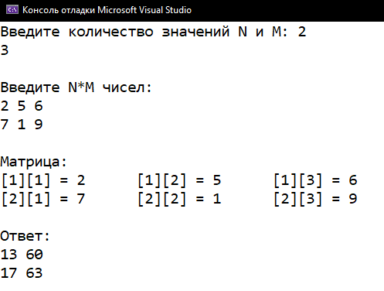

# Задача № 4

Ввести числа N и M – размер матрицы. Последовательно по строкам ввести с клавиатуры все элементы матрицы. Вычислить и запомнить сумму и число положительных элементов каждого столбца матрицы. Результаты отобразить в виде двух строк.

#include <iostream>

#include <cmath>

#include <stdio.h>

#include <stdlib.h>

#include <limits.h>

using namespace std;

int main()

{

setlocale(LC_ALL, "Rus");

int n, m, i, j, b, b1, b2, b3, max1, min1;

cout << "Введите количество значений N и M: ";

cin >> n >> m;

if (n == 0 || m == 0) {

cout << "Введи ненулевые значения!";

}

else {

int** a = new int* [n];

int* s = new int[n];

int* bb = new int[m];

cout << endl << "Введите N*M чисел: " << endl;

for (i = 1; i <= n; i++) {

a[i] = new int[m];

}

for (i = 1; i <= n; i++) {

for (j = 1; j <= m; j++) {

cin >> a[i][j];

}

}

cout << endl << "Матрица:";

for (i = 1; i <= n; i++) {

cout << endl;

for (j = 1; j <= m; j++) {

cout << "[" << i << "][" << j << "] = " << a[i][j] << " ";

}

}

for (j = 1; j <= m; j++) {

b = 0;

b1 = 0;

for (i = 1; i <= n; i++) {

if (a[i][j] > 0) {

b1 = b1 + 1;

b = b + a[i][j];

}

}

bb[j] = b1;

s[j] = b;

}

cout << endl;

cout << endl << "Ответ: " << endl;

for (i = 1; i <= m; i++) {

cout << s[i] << " ";

}

cout << endl;

for (i = 1; i <= m; i++) {

cout << bb[i] << " ";

}

}

}

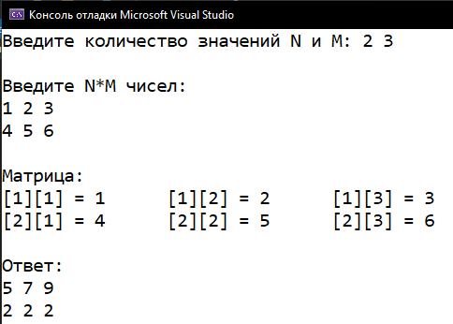

# Задача № 5

Ввести число N – порядок квадратной матрицы. Последовательно по строкам ввести с клавиатуры все элементы матрицы. Вычислить:

1. произведение и число элементов матрицы, находящихся под главной диагональю;

2. сумму и число элементов матрицы, находящихся над главной диагональю;

3. произведение и число положительных элементов матрицы, находящихся под главной диагональю;

4. сумму и число отрицательных элементов матрицы, находящихся над главной диагональю.

#include <iostream>

#include <cmath>

#include <stdio.h>

#include <stdlib.h>

#include <limits.h>

using namespace std;

int main()

{

setlocale(LC_ALL, "Rus");

int n, m, i, j, prv, prp, kprv, ksv, kprp, kso, sumv, sumo;

cout << "Введите размер матрицы: ";

cin >> n;

m = n;

if (n == 0) {

cout << "Введи ненулевые значения!";

}

else {

int** a = new int* [n];

cout << endl << "Введите N^2 чисел: " << endl;

for (i = 1; i <= n; i++) {

a[i] = new int[m];

}

for (i = 1; i <= n; i++) {

for (j = 1; j <= m; j++) {

cin >> a[i][j];

}

}

cout << endl << "Матрица:";

for (i = 1; i <= n; i++) {

cout << endl;

for (j = 1; j <= m; j++) {

cout << "[" << i << "][" << j << "] = " << a[i][j] << " ";

}

}

prv = prp = 1;

kprv = kprp = 0;

sumv = sumo = 0;

kso = ksv = 0;

//1111111111111111111111111111111111

for (i = 1; i <= n; i++) {

for (j = 1; j <= m; j++) {

if (i != j && i - j > 0) {

kprv = kprv + 1;

prv = prv * a[i][j];

}

}

}

cout << endl << prv << " " << kprv;

//2222222222222222222222222222222222

for (i = 1; i <= n; i++) {

for (j = 1; j <= m; j++) {

if (i != j && j - i > 0) {

sumv = sumv + a[i][j];

ksv = ksv + 1;

}

}

}

cout << endl << sumv << " " << ksv;

//3333333333333333333333333333333333

for (i = 1; i <= n; i++) {

for (j = 1; j <= m; j++) {

if (i != j && i - j > 0 && a[i][j] > 0) {

kprp = kprp + 1;

prp = prp * a[i][j];

}

}

}

cout << endl << prp << " " << kprp;

//4444444444444444444444444444444444

for (i = 1; i <= n; i++) {

for (j = 1; j <= m; j++) {

if (i != j && j - i > 0 && a[i][j] < 0) {

sumo = sumo + a[i][j];

kso = kso + 1;

}

}

}

cout << endl << sumo << " " << kso;

}

}

